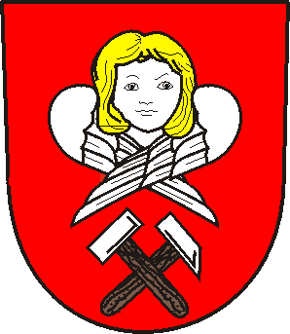

MĚSTO BŘIDLIČNÁ

Výzva
k podání žádostí o poskytnutí dotací dle schváleného „Programu pro poskytování dotací na volnočasové aktivity a na poskytování sociálních služeb v roce 2026”

Lhůta pro podání žádostí od 19.1.2026 do 16.2.2026

Formuláře žádostí najdete v přílohách dokumentu „Program - Granty 2026" zveřejněného na úřední desce města Břidličná dne 17.12.2025.

Žádosti předkládejte na podatelnu MěÚ Břidličná.

Grantový výbor Zastupitelstva města Břidličná vypracuje návrh poskytnutí dotace do 10.3.2026.
Miroslav Kladníček v.r.
starosta města

